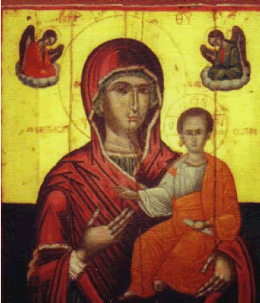

**Ι.Α.Α Ι.Ν.ΚΟΙΜΗΣΕΩΣ ΘΕΟΤΟΚΟΥ-ΧΡΥΣΟΣΠΗΛΑΙΩΤΙΣΣΗΣ**

**ΚΥΡΙΑΚΗ 20 ΣΕΠΤΕΜΒΡΙΟΥ**

**ΟΡΘΡΟΣ- Θ.ΛΕΙΤΟΥΡΓΙA 6.30-10.00 π.μ.**

**ΔΕΥΤΕΡΑ 21 ΣΕΠΤΕΜΒΡΙΟΥ**

**ΟΡΘΡΟΣ 5.30-7.00 πμ.**

**ΕΣΠΕΡΙΝΟΣ 6.00-7.00 μ.μ.**

**ΤΡΙΤΗ 22 ΣΕΠΤΕΜΒΡΙΟΥ**

**ΟΡΘΡΟΣ 5.30-7.00 π.μ.**

**ΕΥΧΕΛΑΙΟΝ 9.00 π.μ.**

**ΕΞΟΜΟΛΟΓΗΣΗ 3.30-5.00 μ.μ.**

**ΕΣΠΕΡΙΝΟΣ 6.00-7.00 μ.μ.**

**ΤΕΤΑΡΤΗ 23 ΣΕΠΤΕΜΒΡΙΟΥ**

**ΟΡΘΡΟΣ-Θ.ΛΕΙΤΟΥΡΓΙΑ 6.30-9.00 μ.μ.**

**ΕΣΠΕΡΙΝΟΣ 6.00-7.00 μ.μ.**

**ΠΕΜΠΤΗ 24 ΣΕΠΤΕΜΒΡΙΟΥ**

**ΟΡΘΡΟΣ 5.30-7.00 π.μ**

**ΕΞΟΜΟΛΟΓΗΣΗ 3.00-5.00 μ.μ.**

**ΕΣΠΕΡΙΝΟΣ 6.00-7.00 μ.μ.**

**ΠΑΡΑΣΚEYH 25 ΣΕΠΤΕΜΒΡΙΟΥ**

**ΟΡΘΡΟΣ 5.30-7.00 π.μ.**

**ΕΣΠΕΡΙΝΟΣ-6.00-7.00 μ.μ.**

**ΣΑΒΒΑΤΟ 26 ΣΕΠΤΕΜΒΡΙΟΥ**

**ΟΡΘΡΟΣ -Θ.ΛΕΙΤΟΥΡΓΙA 6.30-9.00 π.μ.**

**ΕΣΠΕΡΙΝΟΣ-ΑΠΟΔΕΙΠΝΟ-ΑΚΟΛΟΥΘΙΑ Θ.ΜΕΤΑΛΗΨΕΩΣ**

**5.00-7.00 μ.μ.**

